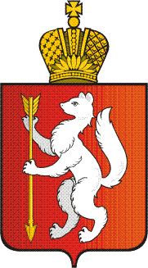ПРАВИТЕЛЬСТВО  СВЕРДЛОВСКОЙ ОБЛАСТИ  МИНИСТЕРСТВО  ОБЩЕГО И ПРОФЕССИОНАЛЬНОГО ОБРАЗОВАНИЯ  СВЕРДЛОВСКОЙ ОБЛАСТИ  Малышева, ул., д. 33, г.Екатеринбург, 620075  тел. (343) 371-20-08, факс (343) 371-34-08; 359-83-24  E-mail: info@minobraz.ru http://www.minobraz.ru |  | Руководителям подведомственных образовательных организаций
19.04.2017 |  | № | 02-01-82/3301
На № |  | от

О направлении методических рекомендаций

Министерство общего и профессионального образования Свердловской области (далее – Министерство образования) направляет для использования в работе и распространения среди образовательных организаций Свердловской области и родителей учащихся методические рекомендации по заполнению формы сообщения от граждан, юридических лиц, индивидуальных предпринимателей, органов государственной власти, органов местного самоуправления о наличии на страницах сайтов в информационно-телекоммуникационной сети «Интернет» противоправной информации, представленной Управлением Федеральной службы по надзору в сфере связи, информационных технологий и массовых коммуникаций по Уральскому федеральному округу.

Приложение: на 14 л. в 1 экз.

Заместитель Министра Ю.Н. Зеленов

Елена Владимировна Загайнова
(343) 371-62-38

